Para enfrentar COVID-19 y crisis hídrica

AyA y CNE distribuyen tanques para agua potable en asadas y territorios indígenas
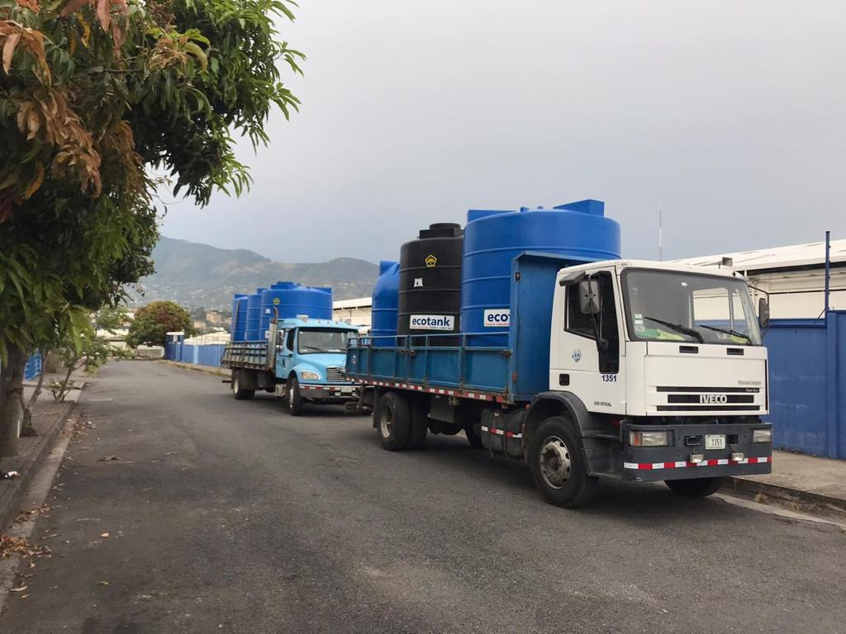
- 57 tanques de almacenamiento de agua potable de 2.5, 5 y 10 m3.
- Beneficia a más de 4 mil personas e incluye a 250 familias en territorios indígenas: Ujarrás, Salitre, Térraba y Boruca.

Martes 05 de mayo, 2020. La Comisión Nacional de Prevención de Riesgos y Atención de Emergencias (CNE) y el Instituto Costarricense de Acueductos y Alcantarillados (AyA) proveen y distribuyen 57 tanques para agua potable entre diferentes Asociaciones Administradoras de los Sistemas de Acueductos y Alcantarillados (ASADAS) y comunidades de territorios indígenas, que enfrentan problemas de abastecimiento por motivo de la época seca y que, a la vez, ven limitada la aplicación de los protocolos para prevenir el Covid-19.
La distribución de los reservorios en presentaciones de 2,5, 5 y 10 metros cúbicos, permite una capacidad de almacenamiento total es de 340 mil litros y beneficia a poco más de 4 mil personas, algunos casos se tratan de comunidades que no tienen acueducto, por lo que la situación de sus habitantes es aún más crítica.
Ya disponen de estos tanques ASADAS situadas en Poás de Aserrí, Higuito y la Trinidad de Desamparados, San Carlos, Los Chiles, Upala, Turrialba, Paraíso y Puntarenas, así como en Garabito, Nandayure y Abangares.
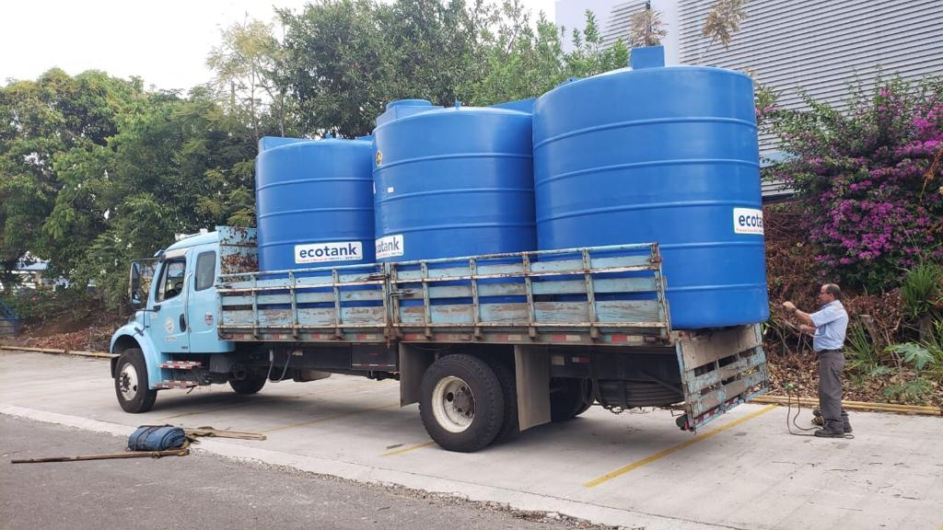
Además, parte de estos reservorios beneficiarán aproximadamente a unas 250 familias (1000 personas) de territorios indígenas en sectores como Ujarrás, Boruca, Salitre y Térraba. Es importante destacar que antes de esta entrega de tanques, se venía distribuyendo agua potable a estos sectores estos sectores por medio de camiones cisterna.

“Para el AyA es de suma importancia que poblaciones vulnerables como lo son todas aquellas comunidades no abastecidas mediante un acueducto, así como a las que no les alcanza el agua como producto de déficit hídrico que vive el país, se les pueda resolver cuanto antes su situación. Gracias a este esfuerzo mancomunado entre AyA y la CNE hoy empezamos a darles opciones de abastecimiento a todas estas personas”, dijo Yamileth Astorga Espeleta, Presidenta Ejecutiva de AyA.
Por su parte el Presidente la CNE, Alexander Solís, manifestó que la compra de tanques para centros educativos y comunidades se realiza a partir de la priorización que realizó el Ministerio de Educación Pública y el AYA sobre los problemas de abastecimiento de agua potable, con el fin último de mitigar los factores de riesgo y disminuir los casos de contagio por el COVID-19.

